Lecture

Le MiroMonde
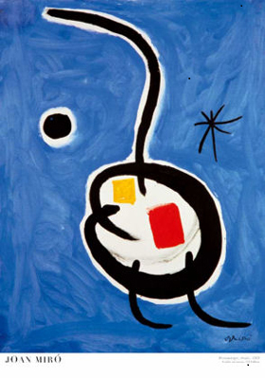
Quelle est la couleur des rêves ? Pour Joan Miro (1893-1983), beaucoup de bleu, de jaune et de rouge, mais pas seulement. L’artiste espagnol a créé un univers poétique, dans lequel se croisent des êtres flottants, entre terre et ciel. Célébré par les surréalistes*, il n’a cessé de se renouveler au cours de sa longue carrière qui traverse tout le XXe siècle. Bien venue dans le monde de Miro !

Dessine-moi un Miro !
Joan Miro ? Mais oui, c’est ce peintre dont on reconnaît les œuvres au premier coup d’œil, certains disent même qu’il dessine comme un enfant ! Effectivement quand on contemple Personnage, étoile, les formes paraissent simples et le trait noir bien épais.
Les couleurs primaires – l’une des autres marques de fabrique de Miro – sont isolées les unes des autres. Le bleu s’étale vigoureusement à coup de pinceau irréguliers, presque maladroits semble-t-il. Mais où est le personnage annoncé dans le titre ?
Extrait de la revue Dada n° 183, mai 2013,  texte d’Eléonore Nessmann ©Editions Arola, 2014 | Personnage, étoile, Joan Miro, 1978, acrylique sur toile, 116 x 89 cm, Fondation Joan Miro, Barcelone
*Surréalistes : groupe d’artiste du XXème siècle.
Questions

- Lis le texte et observe le tableau.
- Comment se nomme l’artiste qui a réalisé cette œuvre ? …L’artiste se nomme Joan Miro……………………………
- Quel est le titre de cette œuvre ? …Son titre est : « Personnage, étoile »
- Quand cette œuvre a-t-elle été réalisée ? ……Elle a été réalisée en 1978…………………………………………………
- Où ce tableau se trouve-t-il actuellement ? …Il se trouve actuellement à la Fondation Joan Miro à Barcelone……
- Quelle impression te donne cette œuvre quand tu la regardes ? …( réponse personnelle)
Elle peut donner l’impression que c’est l’œuvre d’un enfant.

- Le tableau.
a) Comment a été réalisée l’œuvre ci-dessus ? …Elle a été réalisé avec de la peinture acrylique (peinture à l’huile)
b) Quelles couleurs a utilisé le peintre ? …Il a utilisé les couleurs primaires : rouge – bleu – jaune
c) Laquelle est la plus présente ? A ton avis que représente-t-elle ? …La couleur bleue est la plus présente . Elle représente le ciel.
d) Quels éléments ou objets reconnais-tu ? A ton avis, lesquels peuvent expliquer le titre de l’œuvre ?
On peut reconnaitre une étoile, une planète, et un personnage.

